**ARRAYS O LISTAS**

* **Arrays**

los arrays a diferencia de js, estos al ser declarados se debe determinar el tamaño de este y no pueden tener diferentes tipos de datos, un arreglo solo puede tener un tipo de variable

**int [ ] mi array = new int [10]**

los arreglos pueden tener diferentes tamaños, unidimensional, bidimensional o multidimensional

**tipo [ ] [ ] ... [ ]** nombre_array **= new tipo [**cantidad elementos**] [**cant elem**] [**cantidad elem**]**

estas son conocidas como matrices

ejm

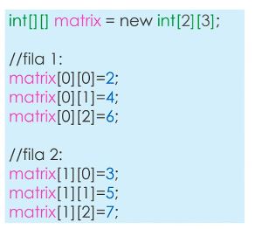

* **ArrayList**

ideal para construir arreglos sin conocer la totalidad de elementos

